Министерство образования и науки Алтайского края
краевое государственное бюджетное профессиональное образовательное учреждение
«Троицкий агротехнический техникум»
(КГБПОУ «ТАТТ»)

МЕТОДИЧЕСКОЕ ПОСОБИЕ
ПО ВЫПОЛНЕНИЮ КУРСОВОГО ПРОЕКТА
ПРОФЕССИОЛНАЛЬНОГО МОДУЛЯ
ПМ.01 Участие в проектировании зданий и сооружений
МДК01.01 Проектирование зданий и сооружений

для специальности
08.02.01 Строительство и эксплуатация зданий и сооружений

Троицкое 2017

РАССМОТРЕНО
на заседании ЦМК Общетехнических и специальных дисциплин
«__»_________20___г., протокол №__
Председатель ЦМК Общетехнических и специальных дисциплин
_____________________Е.А.Иванова

СРГЛАСОВАНО

Председатель МС
«__»________20___г. протокол №___
__________________О.В.Семёнова

УТВЕРЖДАЮ
Зам. директора по УР _______Г.И. Кошкарова

«___»___________20__г.

Разработал преподаватель спец. дисциплин КГБПОУ «ТАТТ» ___________ В.И.Высоцкий
ВВЕДЕНИЕ

Настоящие "Методические указания" разработаны отделением градостроительных дисциплин Новороссийского колледжа строительства и экономики, для специальности 270103 «Строительство и эксплуатация зданий и сооружений».
Цель "Методических указаний" - изложить в сжатой форме основные требования и задачи, решение которых составляет содержание комплексного курсового проекта.
В "Методических указаниях" изложены в зависимости от специализации последовательные этапы проектирования, основное их содержание и требования к результатам каждого этапа. В них также определены состав проекта, масштабы и объемы основных разделов и частей проекта.
Комплексный курсовой проект ставит своей целью, углубить и закрепить теоретические знания, полученные студентами при изучении строительных дисциплин.
Основными задачами проектирования являются:
- способность студента к самостоятельному профессиональному мышлению в работе;
- способность к решению технических, социальных и художественных проблем;
- освоение методики и приобретение навыков проектирования зданий и сооружений;
- правильный выбор конструктивных элементов зданий и сооружений.
Курсовое проектирование способствует развитию у студентов творческого инженерного мышления, способности анализировать и оценивать возможные производственные ситуации.
Основными задачами курсового проекта является проектирование жилых, общественных, административных и промышленных зданий, по заданию.
График выполнения курсового проекта разрабатывается учебным заведением в соответствии с рабочим учебным планом и порядком разработки разделов проекта.
Курсовой проект выполняется под руководством преподавателя и также предусматривается дополнительная, самостоятельная работа.
Каждый раздел курсового проекта должен быть представлен пояснительной запиской и графической частью.
Пояснительная записка выполняется на одной стороне писчей бумаги формата А-4. Объем пояснительной записки 30-40 страниц. Графическая часть выполняется на листах ватмата формата А1-А3 . Все чертежи выполняются с соблюдением требований ГОСТов, ЕСКД и СПДС.
Для выполнения курсового проекта студент получает задание, которое включает в себя следующие исходные данные:
- задание с описанием состава проекта
- технический паспорт здания или сооружения;
В задании должны быть указаны дата выдачи задания и защиты проекта.

НАИМЕНОВАНИЕ И ШИФРЫ РАЗДЕЛОВ ПРОЕКТНОЙ И РАБОЧЕЙ ДОКУМЕНТАЦИИ
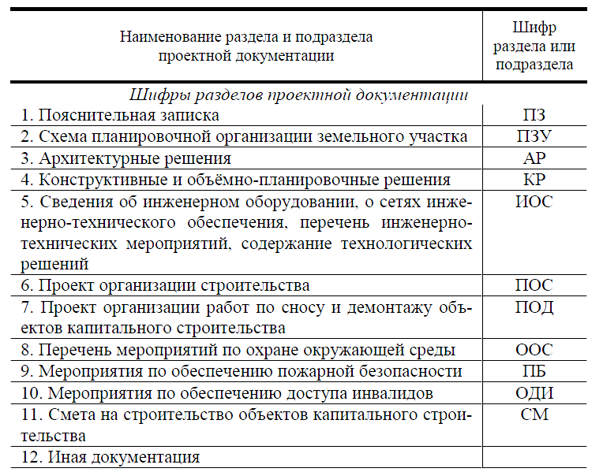
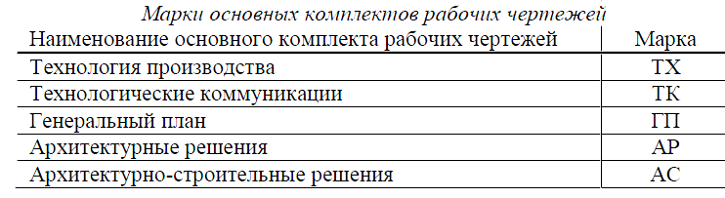
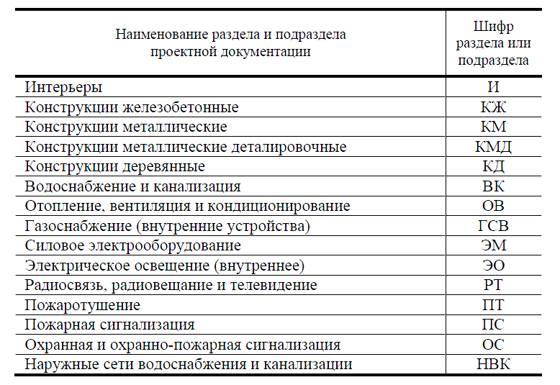

3. ОБЩИЕ ПРАВИЛА ГРАФИЧЕСКОГО ОФОРМЛЕНИЯ
СТРОИТЕЛЬНЫХ ЧЕРТЕЖЕЙ

При выполнении и оформлении строительных чертежей следует руководствоваться системы ГОСТами “Системы проектной документации для строительства” (СПДС) и ГОСТами “Единой конструкторской документации” (ЕСКД).

3.1. Форматы

Размеры форматов листов чертежей и других документов устанавливает ГОСТ 2.301-68*.

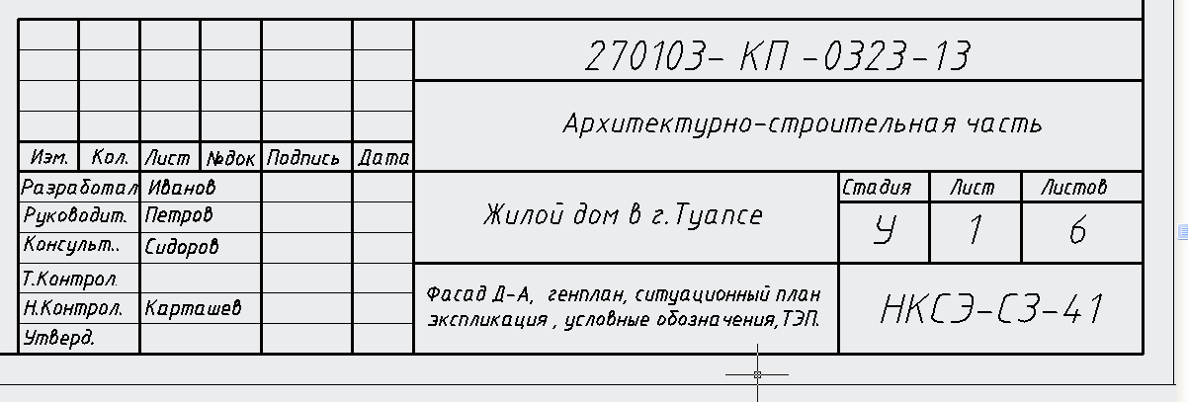
Рис.1

3.2. Масштабы
Изображения на чертежах планов, фасадов, разрезов, конструкций деталей и других элементов зданий выполняют в масштабах, установленных ГОСТ 2.303-68*. Масштаб изображения следует принимать минимальным, но учитывающим сложность изображения. Масштабы строительных чертежей гражданских, промышленных и сельскохозяйственных зданий принимаются с учётом требований ГОСТ 21.501–93.
Рекомендуемые масштабы для различных изображений на чертежах приведены в табл. 1

Наименование чертежа | Масштаб
Генеральные планы | 1:5000; 1:2000  1:1000;1:500
Планы этажей, разрезы, фасады,  планы кровли, полов, технических этажей,  монтажные планы каркасов, перекрытий | 1:100; 1:200;  1:400
Планы фундаментов, перекрытий, планы расположения перегородок, проемов,  кладочные планы, фрагменты планов,  разрезов, фасадов | 1:50; 1:100
Изделия, узлы | 1:5; 1:10;  1:20; 1:25
Таблица 1 - Рекомендуемые масштабы для различных изображений на чертежах

3.3. Последовательность выполнения проекта
Изначально необходимо выполнить эскиз плана здания. План здания является основой для последующей разработки разрезов фасада, планов фундаментов, перекрытия и кровли.
Последовательность выполнения планов здания. Вычерчивание планов начинают с разметки координатных осей основных несущих конструкций здания (стен). В соответствии с конструктивной схемой здания выбирается привязка конструктивных элементов к разбивочным осям.
В зданиях со стенами из кирпича и мелких блоков привязка внутренней плоскости наружных стен к модульным осям составляет 200 мм. Внутренние несущие стены привязывают к разбивочным осям центрально.
Толщина наружных стен определяется теплотехническим расчетом.
Необходимо также четко представить себе, какие конструктивные элементы и их сочетания обеспечивают пространственную жесткость здания.
Назначаются размеры оконных и дверных проемов.
Кухни, ванные комнаты, душевые, санузлы должны иметь естественную вытяжную вентиляцию, для чего необходимо предусмотреть вентканалы в стенах или отдельными блоками в зависимости от этажности и конструктивной схемы здания.
Конструкцию и количество лестниц необходимо принимать с учетом требований соответствующих норм проектирования.
Размеры помещений (жилых и подсобных), коридоров, тамбуров должны соответствовать нормах проектирования.
Последовательность вычерчивания плана здания смотри рис.2
ПЛАН ЭТАЖА изображают в виде горизонтального разреза на уровне, находящемся в пределах оконных и дверных проемов.
- Наносят и маркируют координационные оси здания, которые изображают тонкими штрихпунктирными линиями с длинными штрихами и обозначают: поперечные оси - арабскими цифрами, продольные оси – заглавными буквами русского алфавита, в кружках диаметром:
8 мм – для масштаба 1;200 и 1:100;
10 мм – для масштаба 1:50;
12 мм – 1:25 и крупнее.

2. Все несущие и ненесущие стены и перегородки, санузлы с оборудованием, лестницы с точной разбивкой ступеней и стрелкой, указывающей направление движения вверх, окна и двери, вентблоки, открывание дверных полотен в стенах и перегородках.
3. Вычерчивают контуры стен и перегородок, обращая внимание на различие в присоединении наружных и капитальных внутренних стен.
4. Линии разрезов с соответствующей нумерацией и показом направления проектируемой плоскости;

5. Отметки пола при наличии перепада высот в пределах одного этажа;
6. Проставляют необходимые размеры, марки осей и других элементов рис. 5
7. Выполняют необходимые надписи и оформляют чертеж.
8. Обозначают секущие плоскости разрезов. В наименовании плана указывают отметку, например:

9. План на отм. 0.000 первого этажа.

10. Размерные линии, которые на планах должны давать представление о размерах всех помещений и конструктивных элементов зданий.
С внешней стороны проставляются три размерные линии: на первой размерной линии указываются размеры оконных проемом, простенков, высот утопающих элементов стен (пилястр, ниш и др.). Она располагается на расстоянии 15-20 мм от внешнего контура стен, причем не должна пересекать, выступающих частей здания. На второй размерной линии указываются размеры между координатными осями. Третья размерная линия определяет общий (габаритный) размер здания. Расстояние между размерными линиями принимается 7-8 мм. Наружные размеры, как правило, указываются слева и снизу от чертежа плана. Если план несимметричен, то наружные цепочки размеров проставляются с четырех сторон плана здания.
Внутренние размерные линии проводят в двух взаимно перпендикулярных направлениях на расстоянии не менее 10 мм от стены или перегородки. На них линиях прославляют толщины стен, перегородок, вентблоков, размеры помещений, привязку несущих конструкций к координатным осям. Как правило, на чертежах планов указывают две пары внутренних размерных линий: одна пара по лестничной клетке, вторая - по жилой части.
Чертежи проекта должны быть разработаны с нанесением нужных размеров. Поясняющих надписей и условных обозначений материалов конструкций.
Все размеры на чертежах проставляют в мм, кроме чертежа генплана, где размеры проставляют в м. с двумя десятичными знаками. Высотные отметки проставляют в м. с тремя десятичными знаками.
Надписи изображений выполняют одним из стандартных шрифтов по требованию ГОСТ 21.101-97. (высотой не менее 3,5 мм) и не подчеркивают.
Минимальная ширина передней принимается 1.2м., в целях условия удобного размещения бытовых предметов. Переходы, ведущие в кухню и санузлы, принимаются не менее 0.9м., ведущие в жилые комнаты не менее 1.1м.

ОБРАЗЕЦ ПОСЛЕДОВАТЕЛЬНОСТИ ВЫПОЛНЕНИЯ ПЛАНА.
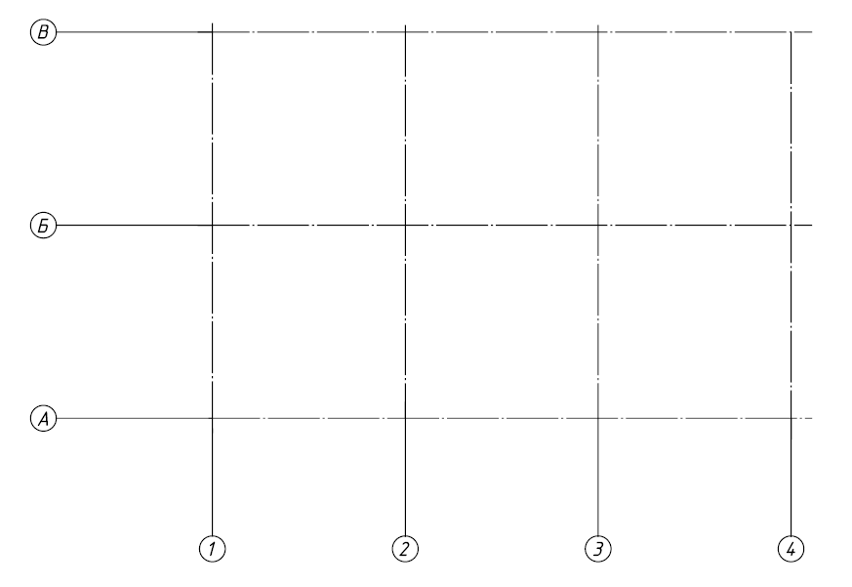
Рис. 2
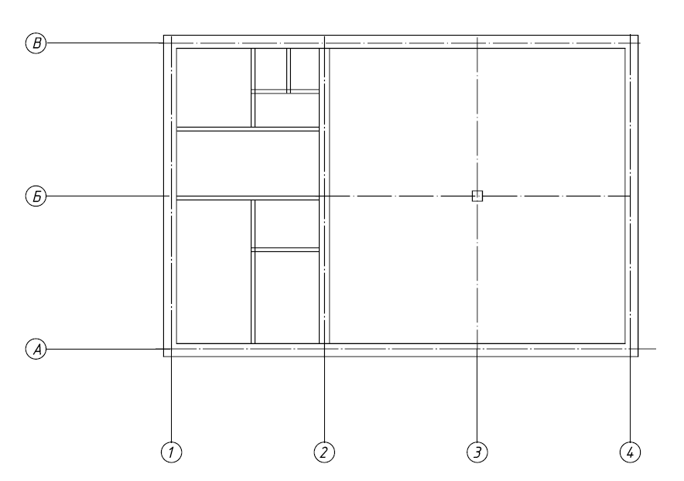
Рис. 3
ОБРАЗЕЦ ПОСЛЕДОВАТЕЛЬНОСТИ ВЫПОЛНЕНИЯ ПЛАНА.
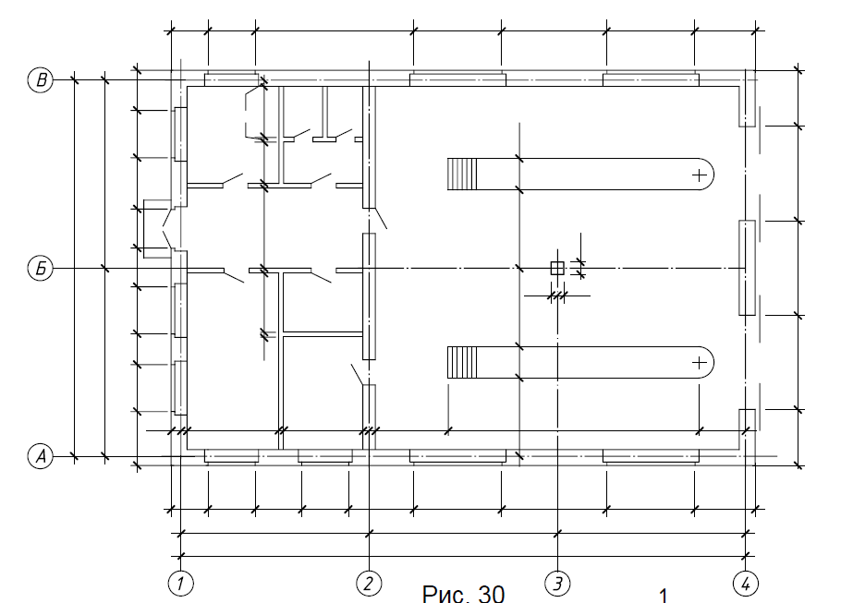
Рис. 4
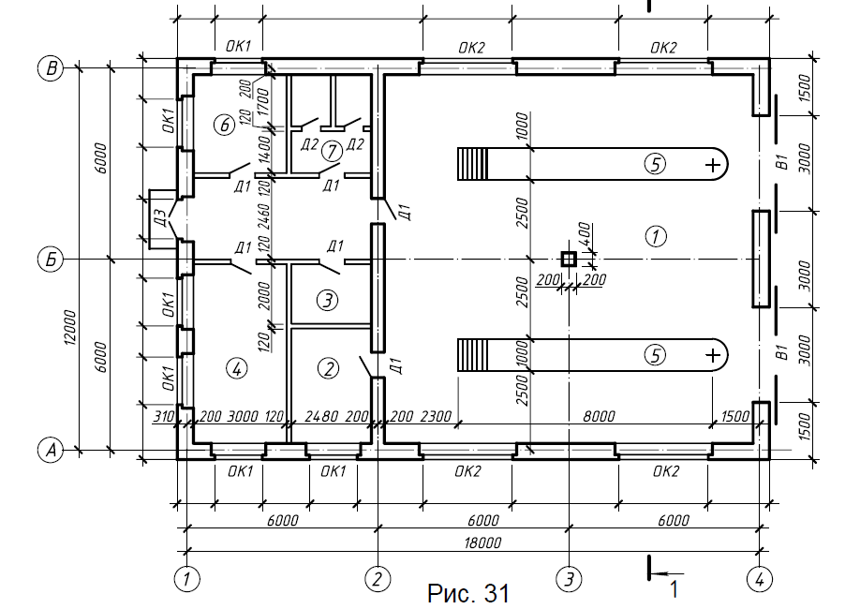
Рис. 5

Привязкой называют распределение толщины капитальной стены или другого конструктивного элемента к координационной оси, то есть определение расстояний от этой оси до внутренней или наружной плоскости стены, или до оси элемента. Существуют следующие привязки капитальных стен:
- двухсторонняя (рис. 6а), когда координационная ось проходит через стену на расстоянии, кратном модулю М, от внутренней плоскости наружной стены (в кирпичных стенах это расстояние обычно принимают равным 200 мм, а в тонких стенах 100 мм);
- центральная (рис. 6б), когда координационная ось проходит посередине стены (используется для внутренних стен);

- односторонняя (рис. 6в), применяемая для наружных стен, когда координационная ось совмещается с внутренней или наружной плоскостью стены (в последнем случае с опиранием элементов перекрытия осуществляется по всей толщине наружной стены);-
-односторонняя с зазором (рис. 6г), когда координационная ось проходит вне капитальной стены на расстоянии.
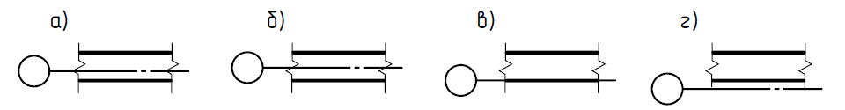
Рис. 6
В кирпичных стенах допускается величину привязки координировать с учетом размеров кирпича.
В каркасных зданиях геометрический центр сечения колонны внутреннего ряда совпадает с пересечением модульных координационных осей.
В крайних рядах колонн каркасных зданий координационная ось может проходить:
- по наружной грани колонны, если ригель, балка или ферма перекрывают колонну;
- на расстоянии, равном половине толщины внутренней колонны, если ригели опираются на консоли колонн или панели перекрытия опираются на консоли ригелей;
- на расстоянии, кратном модулю или его половине, от наружной грани колонн в одноэтажном здании с тяжелыми крановыми нагрузками.
Выносные линии, как правило, должны выступать за размерные на1-5 мм, но и размерные линии должны выступать за крайние выносные на 1-3 мм (рис. 7).

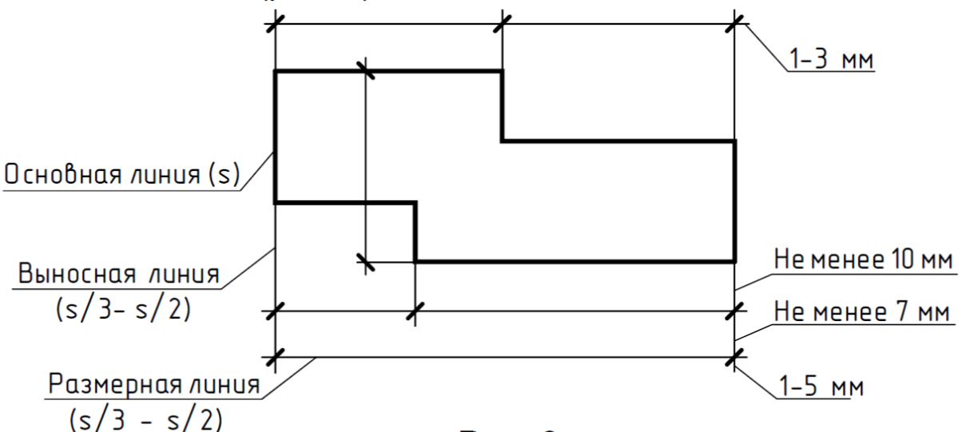
Рис. 7

На строительных чертежах допускается повторять размеры одного и того же элемента, а также наносить размеры в виде замкнутой цепи (рис. 8). Напомним здесь, что расстояние от наружного контура изображения до первой размерной линии должно быть не менее 10 мм, а между параллельными размерными линиями не менее 7 мм.
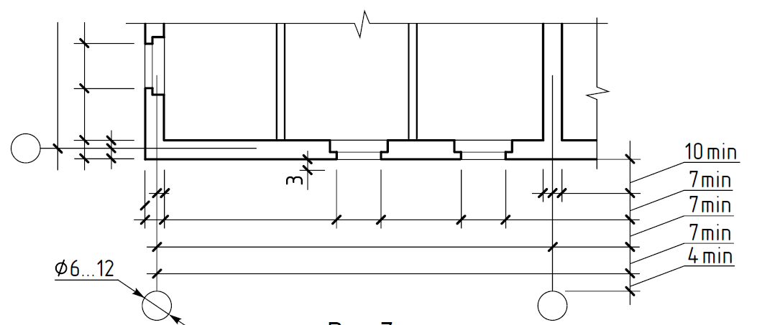
Рис. 8
На фасадах, разрезах и сечениях, наносятся высотные отметки уровней (высоты, глубины) элемента здания или конструкции. Отметки помещают на выносных линиях или линиях контура и обозначают знаком, который представляет собой стрелку с полочкой. Стрелка изображается в виде прямого угла, опирающегося своей вершиной на выносную линию и имеющего стороны, проведенные основными линиями (0,7-0,8 мм) под углом 45^{о} к выносной линии или линии контура (рис. 9). Вертикальный отрезок, полочка и выносная линия выполняются тонкой сплошной линией (0,2-0,3 мм).

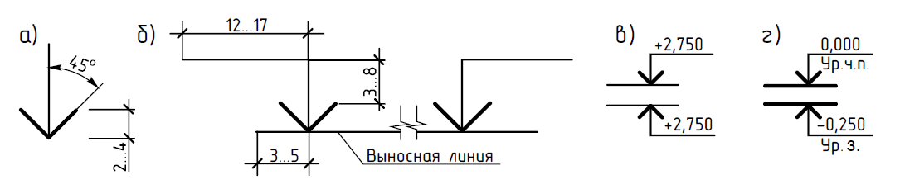
Рис. 9
На планах указывают наименование помещений и их площади, которые допускается также приводить в экспликации (таблице) с указанием нумерации помещений и категории производств.
На чертеже плана в этом случае в кружках диаметром 6-8 мм проставляют номера помещений (рис 11). Форма и размеры таблицы даны на (рис. 10).
Площади проставляют в нижнем правом углу помещения (технологического участка) и подчеркивают сплошной линией (размер проставляется с точностью до сотых долей).
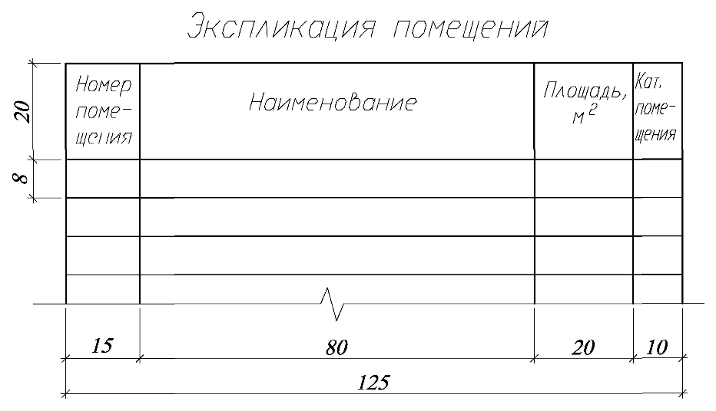
Рис. 10

Таблица 2 –– ЭКСПЛИКАЦИЯ ПОЛОВ
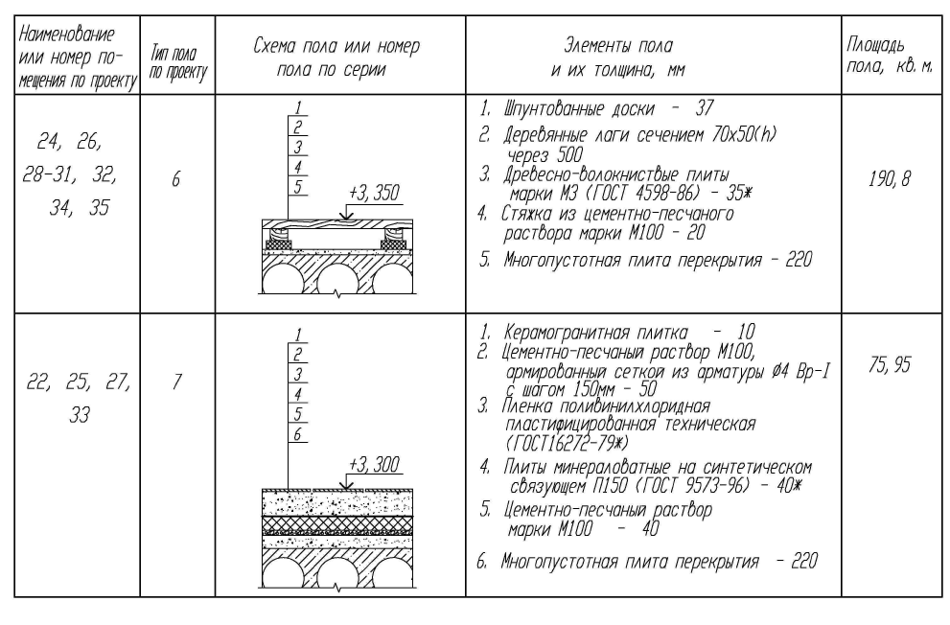

ПЛАН ПЕРВОГО ЭТАЖА
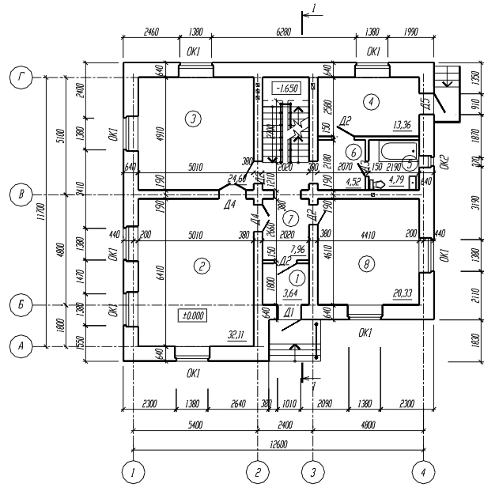

Рис. 11 Пример оформления плана 1-го этажа жилого дома, со стенами из мелкоштучных материалов.

ПЛАН ВТОРОГО ЭТАЖА
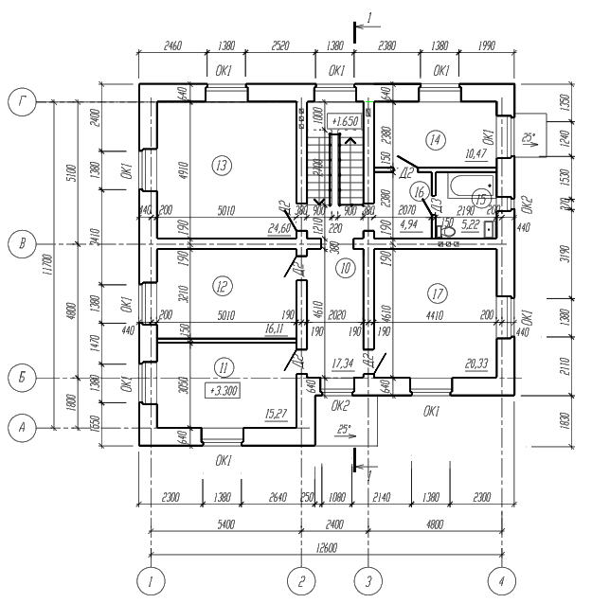

Рис. 12 Пример оформления плана 2-го этажа жилого дома, со стенами из мелкоштучных материалов.

УСЛОВНОЕ ИЗОБРАЖЕНИЕ ЭЛЕМЕНТОВ СООРУЖЕНИЙ НА ПЛАНАХ, ФАСАДАХ, РАЗРЕЗАХ.
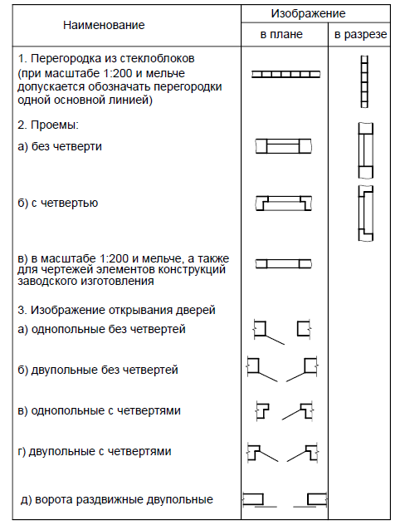
Рис. 13

УСЛОВНЫЕ ГРАФИЧЕСКИЕ ОБОЗНАЧЕНИЯ ЭЛЕМЕНТОВ САНИТАРНО - ТЕХНИЧЕСКИХ УСТРОЙСТВ.
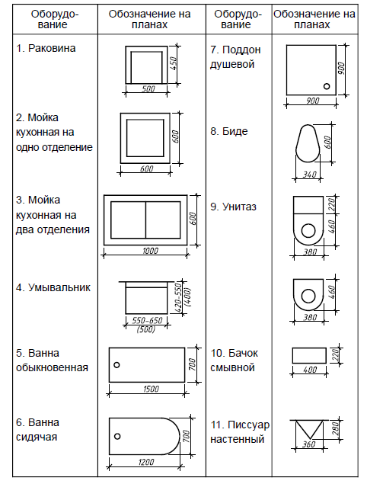
Рис.14
ОКНА И ДВЕРИ. Для удобства установки и уменьшения инфильтрации холодного воздуха кладку простенков между проемами выполняют с четвертями - выступами наружного ряда кладки в сторону проема на четверть длины кирпича. Обязательно должна быть осуществлена привязка оконных и дверных проемов в соответствии с размерами простенков из кирпича.
Оконные проемы могут быть выбраны следующие:
Высота окон - 600, 900, 1200, 1500, 1800 мм.
Ширина окон - 610, 760, 910, 1210, 1360, 1 510, 18 10, 2110, 2410, 2710 мм
Двери балконные могут быть:
Высота дверей -2200, 2400 мм.
Ширина дверей -760, 910 мм.
Окна по ГОСТ 23166-99 «Окна металлопластиковые гражданских зданий».
Двери наружные по ГОСТ 24698-81* «Двери деревянные наружные для жилых и общественных зданий».
Двери внутренние по ГОСТ 6629-88* «Двери деревянные внутренние для жилых и общественных зданий».
Двери наружные, их проемы:
Высота ворот - 2100, 2400 мм.
Ширина ворот – 900, 1000,1300,1500,1900мм.
Внутренние дверей, их проемы:
Высота внутренних дверей - 2100мм.
Ширина внутренних дверей – 700, 800, 900, 1000,1300,1500 мм.
Для помещений гостиной и кухни двери устанавливаются обязательно остекленные, для спален, санузлов и кладовых - глухие.
ДН- дверь наружная; ДО – дверь остекленная; ДГ- дверь глухая;
ДБ – дверь балконная; ОС – оконный блок.
Все подобранные элементы заносят в спецификацию проемов.

Таблица 3 – Спецификация заполнения оконных и дверных блоков – Пример
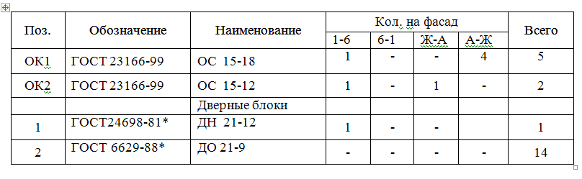

Двери внутренние деревянные Балконные двери
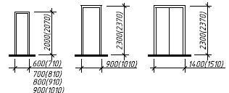
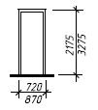
Двери наружные деревянные Ворота
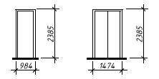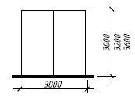

Окна в жилых зданиях
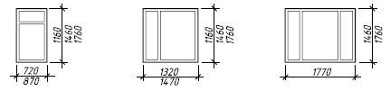

Окна в общественных и производственных зданиях
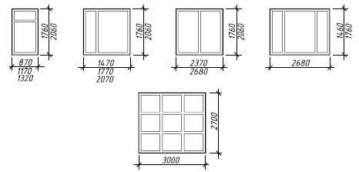
Рис. 15
Условное изображение каналов дымовых и вентиляционных
Вентиляционные каналы должны быть выполнены от следующих помещений: кухня, санузлы, ванные комнаты, топочная и т.п.
Дымовые и вентиляционные каналы устраиваются во внутренней кирпичной стене толщиной 380 мм. При невозможности их устройства во внутренней стене допустима «пристройка» каналов к наружной стене (с учетом пожарной безопасности) или устройство каналов непосредственно в наружной кирпичной стене при условии ее утолщения.
Размеры вентиляционных каналов - 140 х 140 мм и 140 х 270 мм, расстояния между ними и углами стен должны быть кратны размерам кирпича.

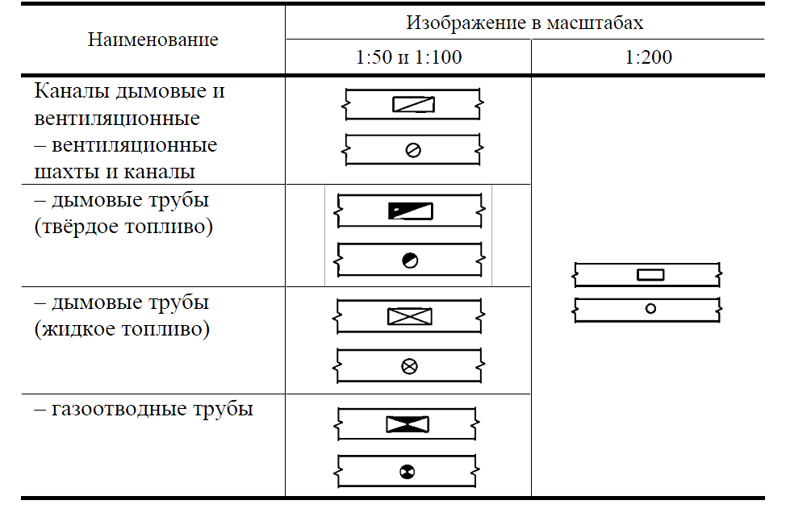

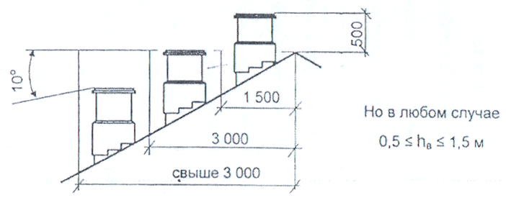
Рис. 16 Пример условного изображения каналов дымовых и вентиляционных

РАЗРЕЗЫ бывают архитектурные и конструктивные.
В данном курсовом проекте выполняется архитектурный разрез без показа конструктивных решений элементов здания в целом.
В названии разрезов указывают обозначение соответствующей секущей плоскости (например, Разрез 1-1).
При помощи размерных линий с засечками проставляют вертикальные и горизонтальные размеры в мм;

На разрезе необходимо:
- указать основные вертикальные размеры (высоты этажей, отметки полов, расстояние от пола до подоконника, высоту чердака, подвала и т.д.);
- уровень чистого пола первого этажа, принимается за отметку (0.000).
- выполнить конструкцию крыши, уклон, отвод воды с крыши и покрытие;
- указать толщину цокольного, междуэтажного и чердачного перекрытий;
- указать конструкцию фундаментов под наружные и внутренние стены;

На разрезах выносят и показывают:
- координационные оси здания (сооружения) и расстояния между соседними и крайними осями;
- элементы конструкции здания (сооружения), попавшие в секущую плоскость и выполняемые основными линиями;
- отметки уровня земли, чистого пола этажей и площадок;
- отметку низа опорной части заделываемых в стены элементов конструкций;
- размеры и привязку (по высоте) проемов, отверстий, ниш, гнезд в стенах и перегородках, изображаемых в сечении;
- толщину стен и их привязку к координационным осям здания или сооружения;
- по периметру показывают отмостку здания, которая служит для защиты фундамента и цокольной стены от отвода поверхностных вод. Ее ширина 700-1000 мм, уклон oт здания - 1:5.
ПРИМЕРЫ ОФОРМЛЕНИЯ РАЗРЕЗА ЖИЛОГО ДОМА.
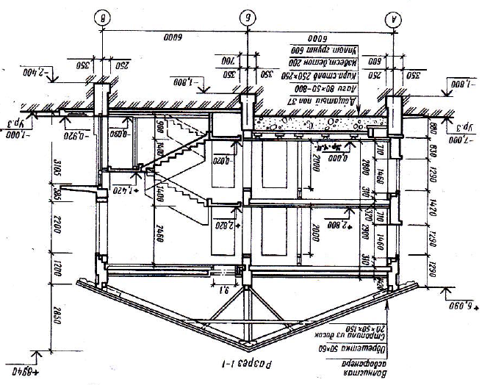
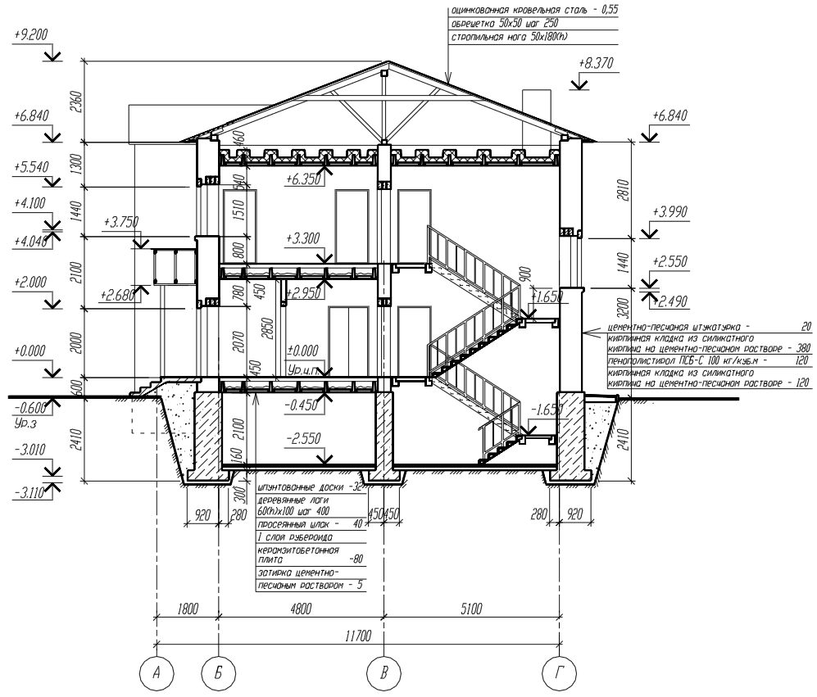
Рис. 17

ПРИМЕРЫ ОФОРМЛЕНИЯ КОНСТРУКТИВНЫХ УЗЛОВ

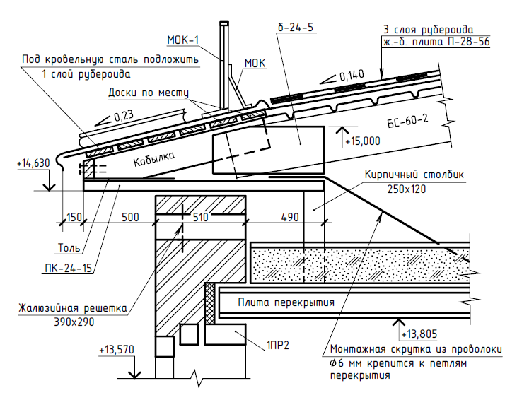
Рис. 18

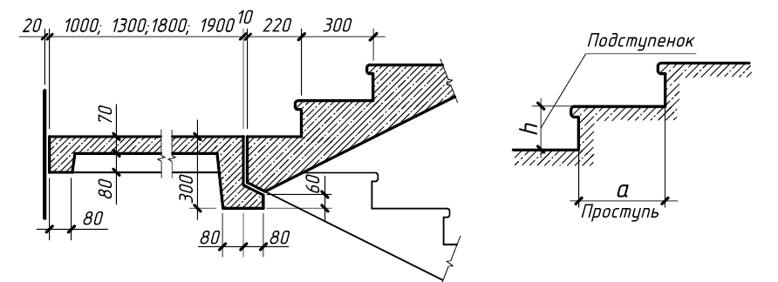

Рис.19
ФАСАД здания (сооружения) дает представление о внешнем виде здания, его архитектуре и соотношении его отдельных элементов. Различают следующие виды фасадов: главный фасад, дворцовый фасад и боковые или торцевые фасады.
При оформлении чертежей фасадов руководствуются требованиями ГОСТ 21.501-93.
Наименование фасада определяется крайними координационными осями, например
(Фасад 1-7).

На фасаде необходимо:
- указывать внешний вид здания, включая: пожарные лестницы, трубы наружного водостока, пандусы, оконные и дверные переплеты, балконы, карнизы и козырьки и т.п.

На фасадах выносят и показывают:

- координационные оси здания (сооружения), проходящие в определенных местах фасада (например - крайние, у деформационных швов, в местах уступов на плане и перепаде высот);
- отметки, размеры и привязки проемов и отверстий, не указанные на планах и разрезах;
- вид отделки отдельных участков стен, отличающихся от остальных (преобладающих);
ОБРАЗЕЦ ПОСЛЕДОВАТЕЛЬНОСТИ ВЫПОЛНЕНИЯ ФАСАДА.
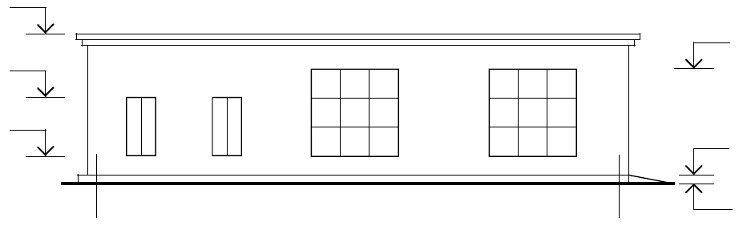
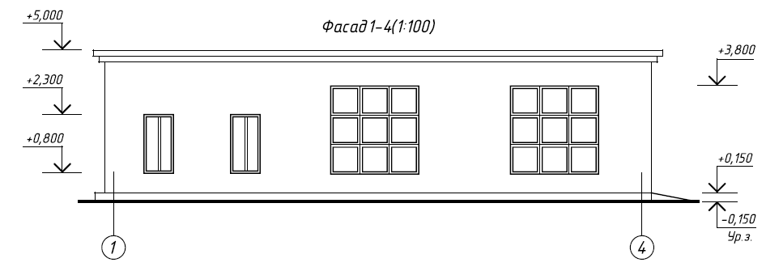

Рис. 20 - Пример выполнения фасада здания
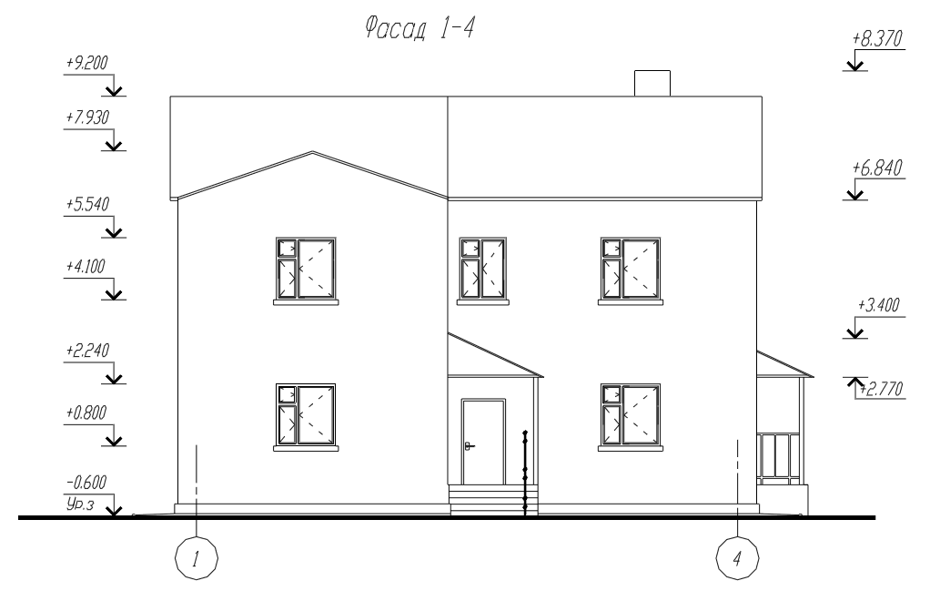
Рис. -21 Пример выполнения фасада здания
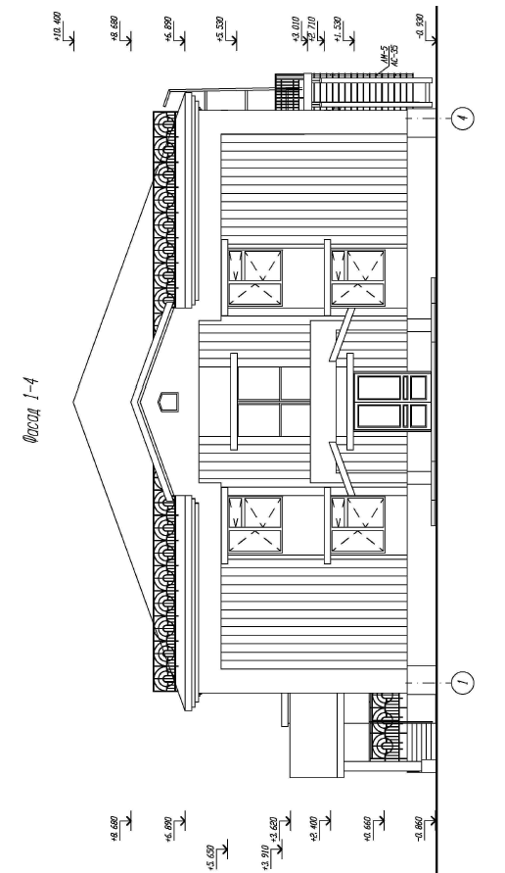

ГЕНПЛАН участка застройки выполняется по СНиП 2.07.01-89*. Градостроительство. Планировка и застройка городских и сельских поселений / Госстрой РФ. -М.: Стройиздат, 1993-52 с.
На чертеже генплана необходимо показать:
- существующие и проектируемые здания и сооружения;
- площадки: хозяйственные, спортивные, для отдыха, для стоянки автомобилей и др.;
- озеленение: деревья, газоны, цветики;
- дороги, проезды, тротуары;
- водоемы, если они имеются: и г.д.
На чертеже генплана выносятся взаимоперпендикулярные размерные линии, на которых проставляются размеры зданий, дорог, тротуаров, площадок, озеленения и т.п. Площадь озеленения должна составлять не менее 40% от общей площадь участка.
Рядом с чертежом генплана приводятся:
- экспликация зданий и сооружений по форме;
- условные обозначения;
- технико-экономические показатели:
Слева вверху от чертежа генплана показывается роза ветров по данным, приведенным в СНиП 2.01.01 -82* «Строительная климатология и геофизика» - для июля и января
ПРИМЕР ВЫПОЛНЕНИЯ ГЕНЕРАЛЬНОГО ПЛАНА
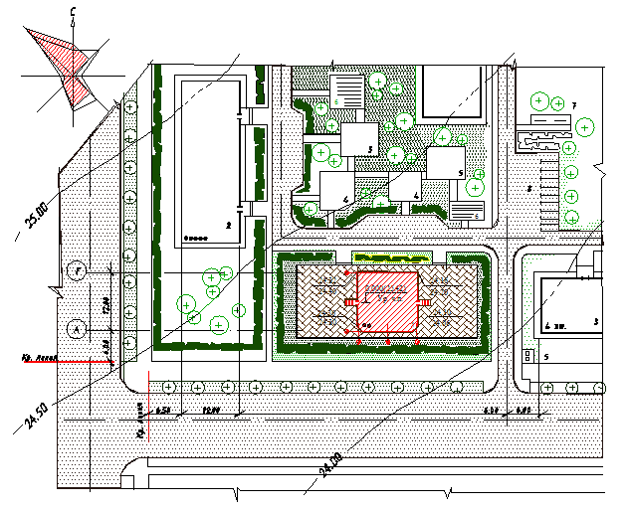
Рис. -23 Пример выполнения генерального плана с приусадебным участком
Таблица 6 – ЭКСПЛИКАЦИЯ ЗДАНИЙ И СООРУЖЕНИЙ – Пример
Наименования зданий, сооружений | Площадь кв.м.
Жилой дом

Таблица 7 –– ТЕХНИКО-ЭКОНОМИЧЕСКИЕ ПОКАЗАТЕЛИ - Пример
Наименование | Ед. изм. | Количество
Площадь участка | м²
Площадь застройки | м²
Площадь благоустройства | %
Площадь озеленения | %

ПЛИТЫ ПЕРЕКРЫТИЯ сборные железобетонные, толщиной 220 мм, подбирают по каталогам индустриальных изделий гражданского строительства в соответствии с принятыми пролетами и шагом несущих конструкций.
Плиты перекрытий укладываются на несущие стены здания (сооружения), наружные - не менее, чем 250 мм, а на внутренние -120 мм., при этом данная сборная железобетонная плита перекрытия, может иметь только две опоры.
Выполняя план плит перекрытия необходимо:
1 - наносятся координационные оси с размерами стен, на которые будут опираться плиты перекрытия;
2 - наносится привязка плит перекрытий к разбивочным осям, с указанием граней несущих конструкций пунктирной линией
3 - маркировка сборных конструкций, монолитные участки, соединительные изделия, лестничные марши и площадки
4 - указывается величина опирания плит перекрытий на несущие стены;
На плане перекрытия выносятся по две размерные линии на которых указываются, расстояния между осями несущих конструкций и расстояния между крайними разбивочными осями.
По плану плит перекрытий проекта, составляется спецификация сборных железобетонных элементов в табличной форме.

ПРИМЕР ВЫПОЛНЕНИЯ ПЛАНА РАСКЛАДКИ ПЛИТ ПЕРЕКРЫТИЙ И ЗАПОЛНЕНИЯ СПЕЦИФИКАЦИИ СБОРНЫХ ЖЕЛЕЗОБЕТОННЫХ ЭЛЕМЕНТОВ
Для жилых зданий применяют плиты следующего типа:
1П - сплошные однослойные плиты толщиной 120 мм;
2П - то же, толщиной 160 мм;
1ПК - многопустотные плиты толщиной 220 мм, с круглыми пустотами диаметром 159 мм, предназначенные для опирания по двум сторонам;
2ПК - то же, с круглыми пустотами диаметром 140 мм., предназначенные для опирания по двум сторонам;
ПБ - многопустотные плиты толщиной 220 мм безопалубочного формования.
Плиты типов 2П и 2ПК изготовляют только из тяжелого бетона.
Примечание. Форма и размеры пустот в плитах типа ПБ устанавливают стандартами или техническими условиями на плиты этого типа.
Плиты всех типов могут быть предусмотрены для опирания по двум или трем сторонам или по контуру.
В жилых зданиях с встроенными или пристроенными помещениями общественного назначения для перекрытий этих помещений допускается применять плиты типов и размерами, установленными для перекрытий общественных зданий.
Все размеры зашифрованы в марке плиты. Например, ПК34-10 — это плита перекрытия длиной 3400 мм, шириной 990 мм.
Толщина плит перекрытия всех марок равна 220 мм. Почему ширина 990 а не 1000 мм? Чтобы уложиться в длину перекрытия при его сборке из плит, плиты изготавливают с зазором 10 мм.

Таблица 4 –– СПЕЦИФИКАЦИЯ СБОРНЫХ ЖЕЛЕЗОБЕТОННЫХ ЭЛЕМЕНТОВ - ПРИМЕР
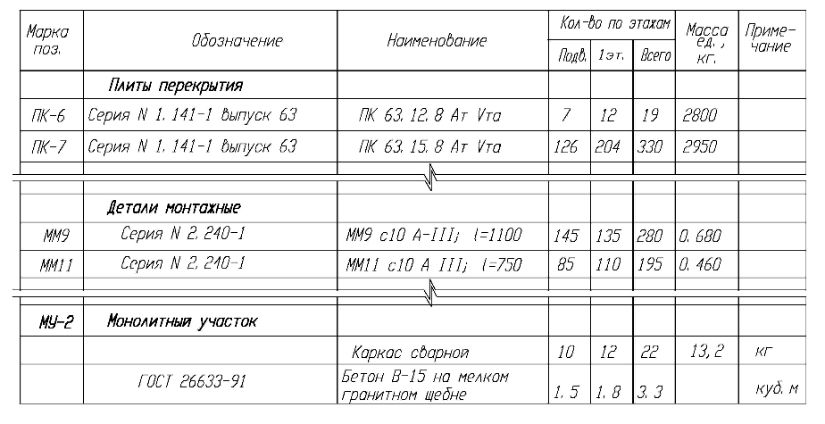

ПРИМЕР ОФОРМЛЕНИЯ ПЛАНА РАСКЛАДКИ ПЛИТ ПЕРЕКРЫТИЙ
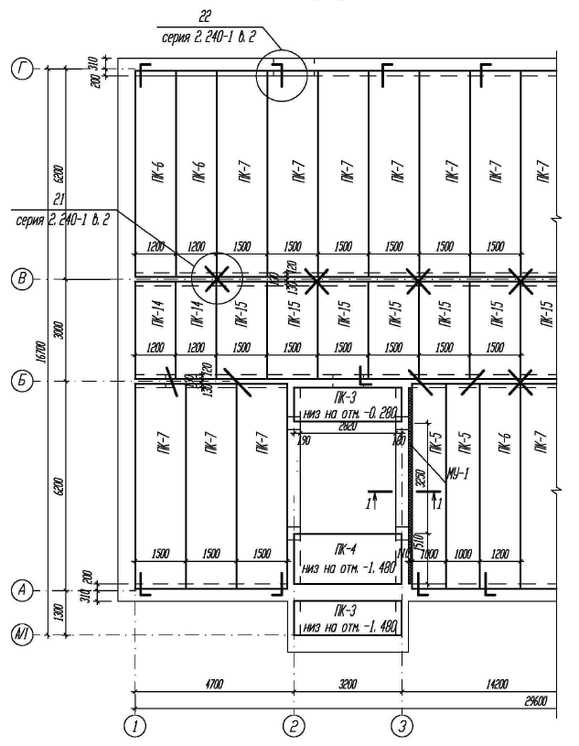
Рис. -24 Образец выполнения раскладки плит перекрытий

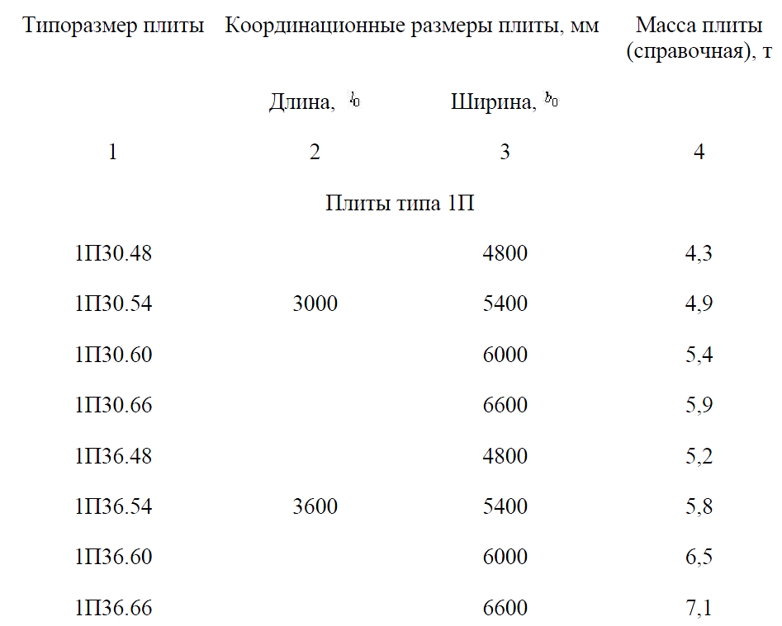
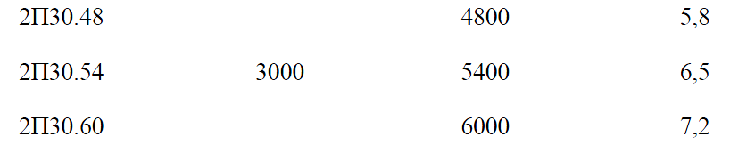
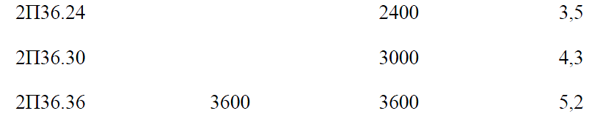
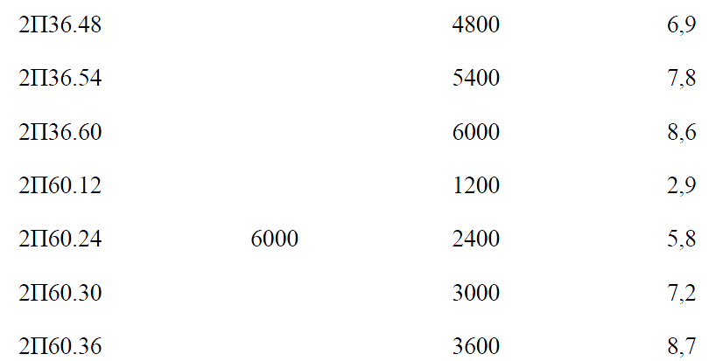

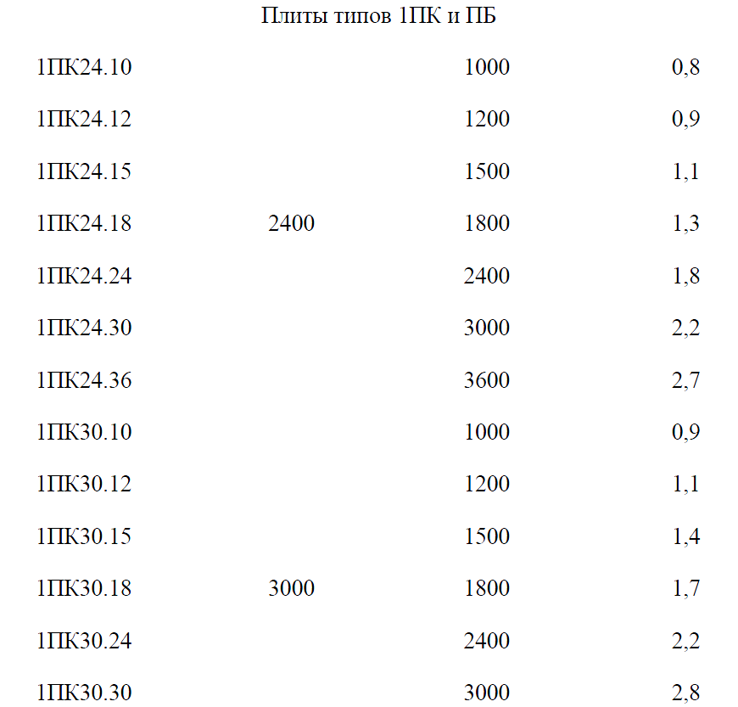
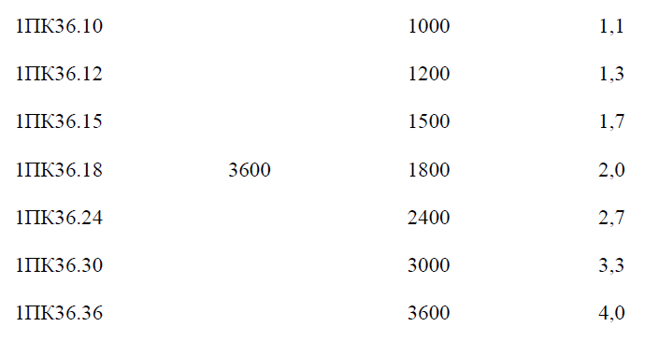
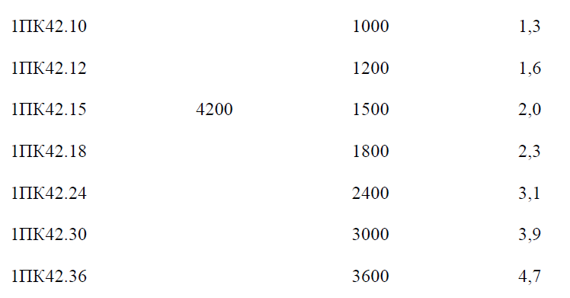

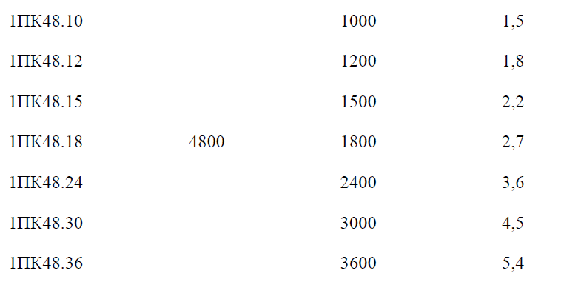
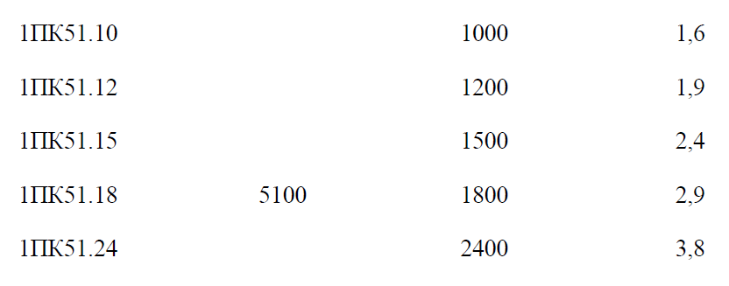
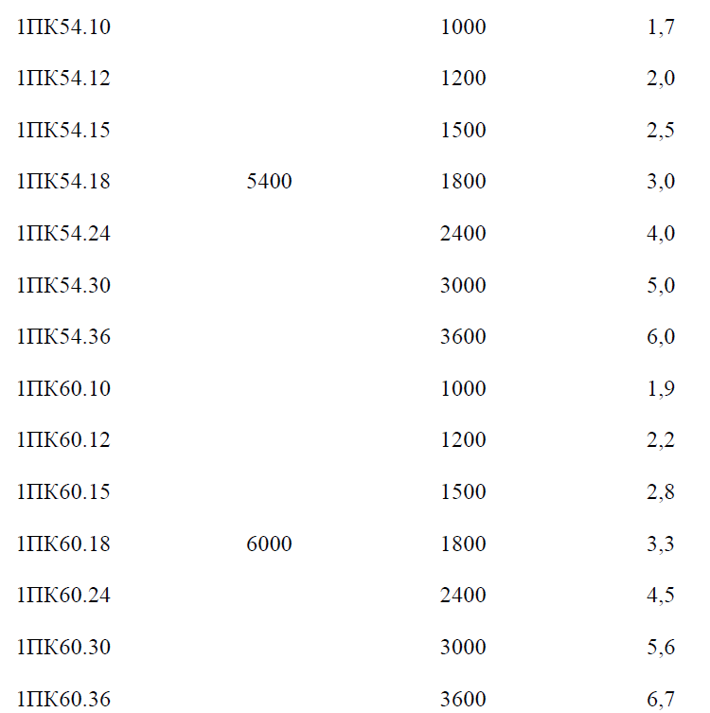

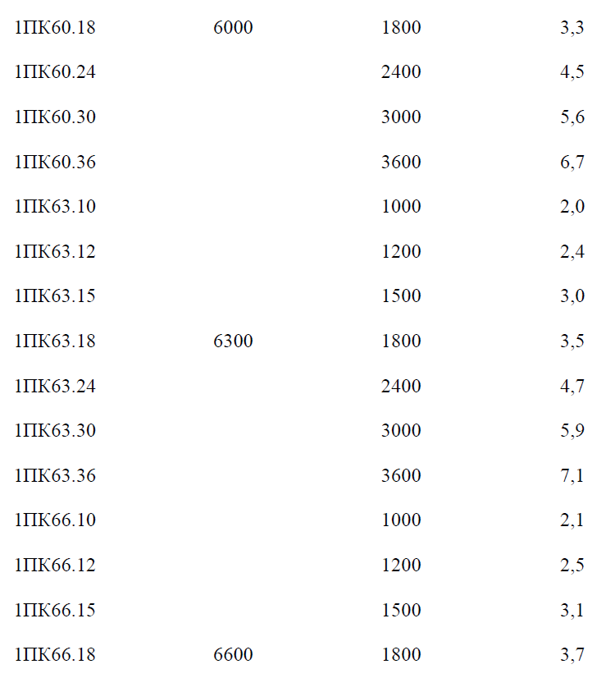
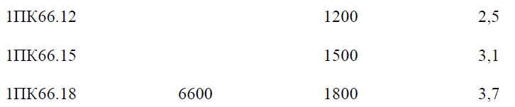
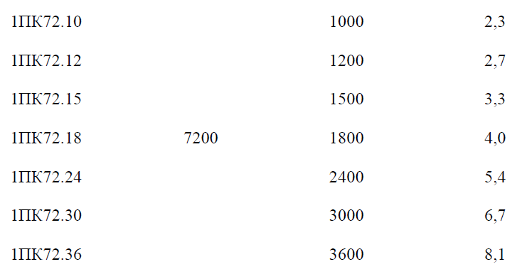

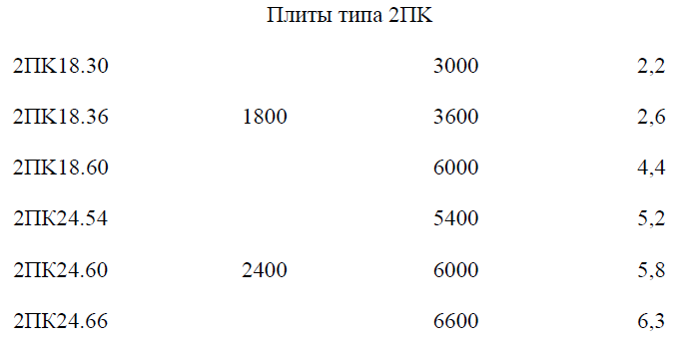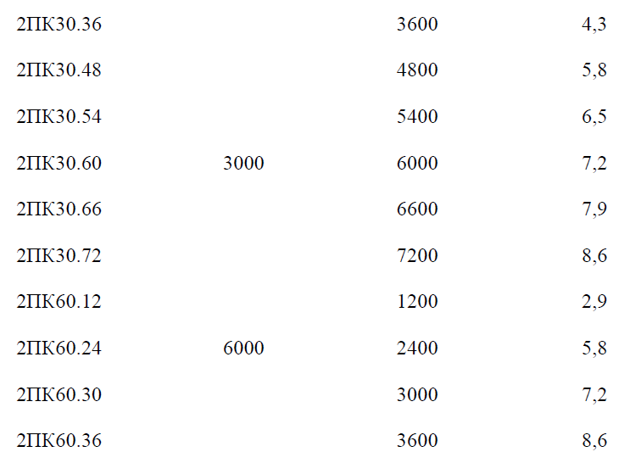

ПЛАН КРОВЛИ дают представление об установках скатов крыши, устройстве водоотвода, расположении вентиляционных каналов, надстроек на крыше и т.п. На плане кровле указывают:
- крайние координационные оси и расстояние между ними с размрами
- обозначается уклон скатов
На плане ковлирыши должны быть укачаны скаты крыши и величины их уклонов (в%), размещение водостоков с привязкой их осей к ближайшим координатным осям, вентшахты, пересекающие крышу выходы на кровлю.
Слева и внизу от чертежа плит крыши выносятся размерные линии между крайними координатными осями, дается маркировка осей.

ПРИМЕР ОФОРМЛЕНИЯ ПЛАНА КРОВЛИ
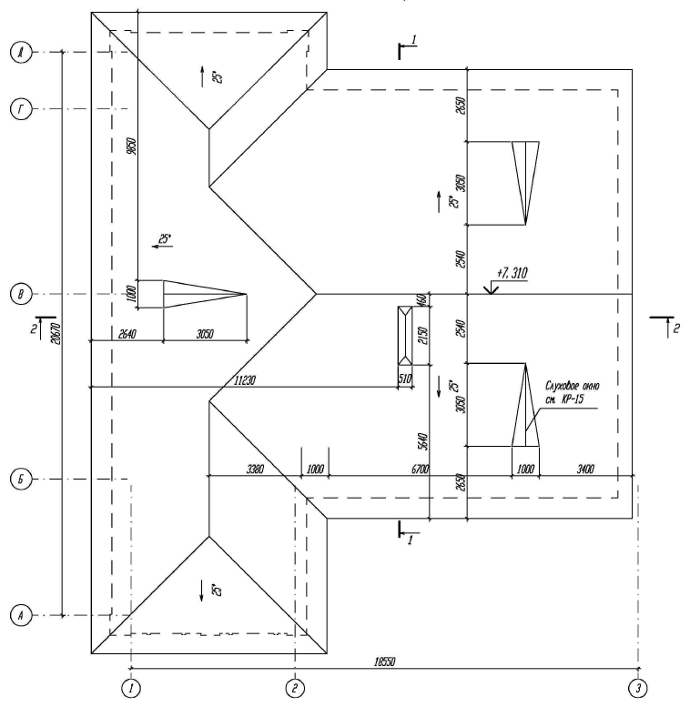
Рис. -25 Пример выполнения плана кровли

ПЛАН ФУНДАМЕНТА представляет собой горизонтальный разрез здания на уровне обреза фундамента. Ширина ленточного монолитного фундамента, должны быть шире ширины стены не менее чем на 120 мм.
На плане фундамента указывают:
- координационные оси здания и расстояния между ними;
- конфигурация подошвы фундамента с указанием их размеров и привязок к разбивочным осям;
- глубина заложения подошвы фундамента.

ПРИМЕР ВЫПОЛНЕНИЯ ПЛАНА ФУНДАМЕНТА
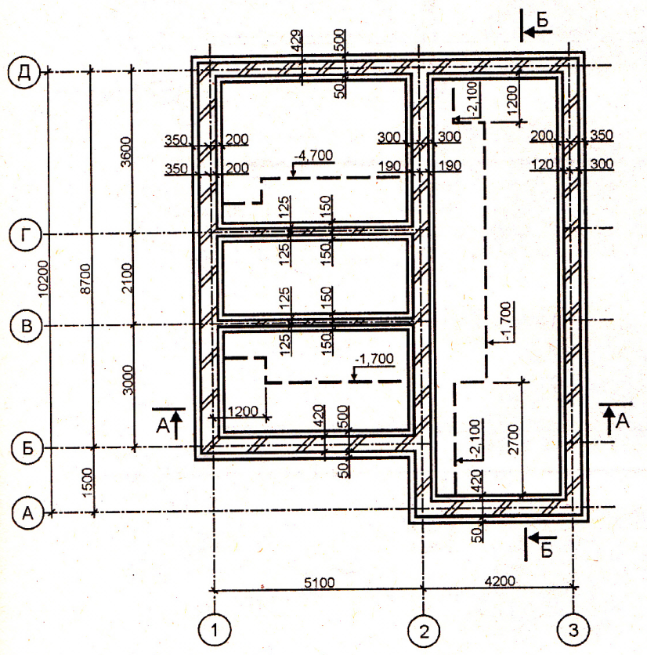
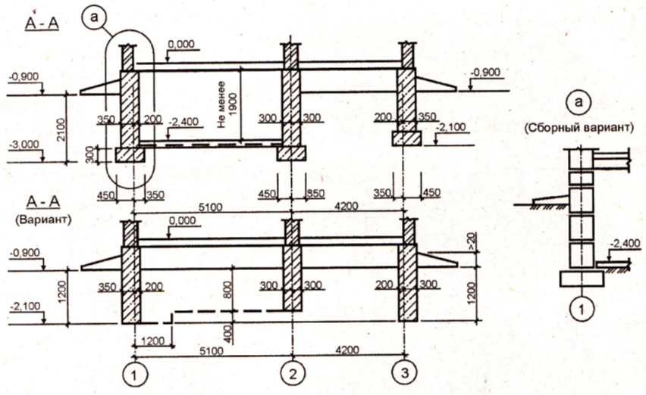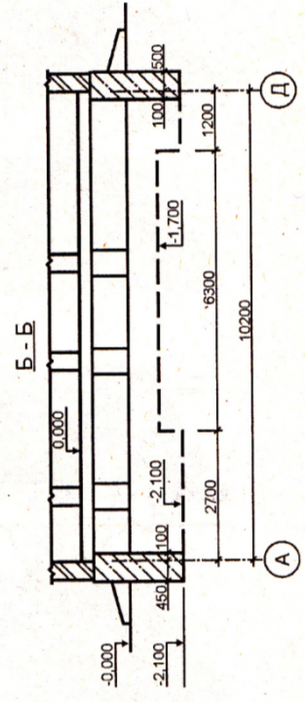
ПРИЕМЫ ВЫПОЛНЕНИЯ ОТМЫВКИ

Выполнение в технике отмывки плоских и криволинейных поверхностей, светотеневое решение несложной архитектурной композиции. Работа включает основные приёмы выполнения отмывки: ровный тон - покрытие плоскости одним тоном, тональная разработка и светотеневая моделировка чертежа архитектурной композиции; ступенчатая (слоевая) отмывка - переход от светлого тона к тёмному; отмывка цилиндрической поверхности с передачей светотени; размывочная отмывка - плавный переход от светлого к тёмному.
Более плавного перехода от светлого тона к темному можно добиться путем размывки. Для этого отмывку начинают с чистой воды или очень слабого раствора краски, а затем постепенно сгущают раствор, или, наоборот, с темного тона, постепенно добавляя к краске воду.
Чтобы переход от светлого тона к темному был плавным, размывку повторяют несколько раз, давая каждый раз подсохнуть нижележащему слою.
При повторных покрытиях, чтобы не размыть нижний слой краски, не следует несколько раз водить кистью по одному и тому же месту.
Работу акварельными красками нужно начинать с простейших упражнений, позволяющих приобрести навыки в обращении с кистью, нанесении краски па бумагу, смешения красок для получения нужного тона. Только после этого можно приступить к отмывке рисунков одноцветной краской и к работе многоцветной акварелью.

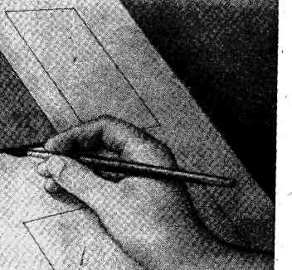

СКЛАДЫВАНИЕ ЧЕРТЕЖЕЙ
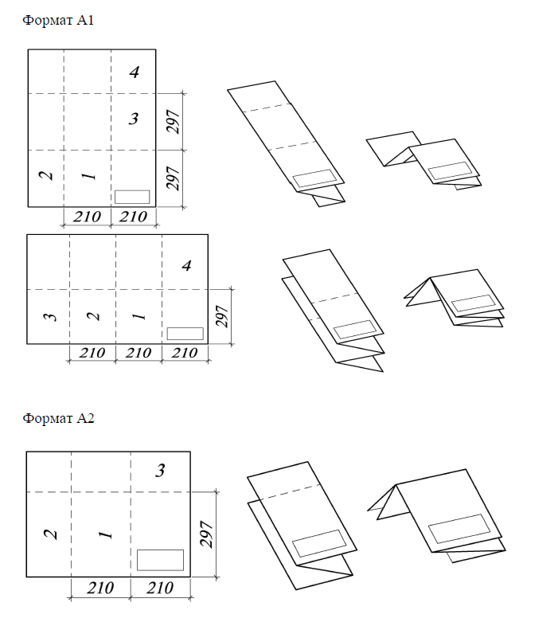

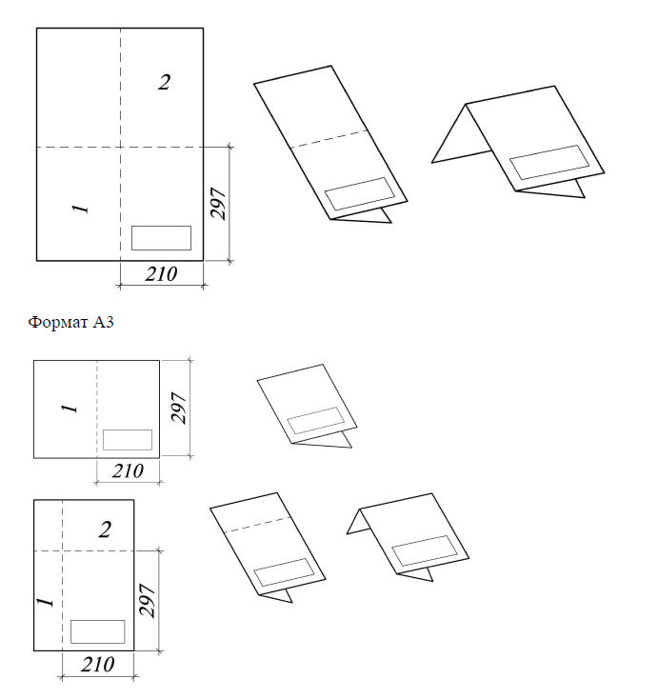

ПРИМЕР ОФОРМЛЕНИЯ ГРАФИЧЕСКОЙ ЧАСТИ ПРОЕКТА

СПИСОК ОСНОВНЫХ НОРМАТИВНЫХ ДОКУМЕНТОВ,
для выполнения курсового проекта
по МДК01.01 Проектирование зданий и сооружений
I. ОБЩИЕ ТРЕБОВАНИЯ
№ п.п. | Обозначение документа | Наименование документа
1 | 2 | 3
1 | Утв. постановлением Правительства РФ от 16 февраля 2008 г. N 87 | Состав разделов проектной документации и требованиях к их содержанию
2 | СНиП 11-04-2003 | Инструкция о порядке разработки, согласования, экспертизы и утверждения градостроительной документации
3 | СНиП 2.07.01-89* | Градостроительство. Планировка и застройка городских и сельских поселений
4 | МДС 13.1-99 | Инструкция о составе, порядке разработки, согласования и утверждения проектно-сметной документации на капитальный ремонт жилых зданий. (Взамен ВСН 55-87р)
5 | ГОСТ 21.001-93 | СПДС. Общие положения
6 | ГОСТ 21.101-97 | СПДС. Основные требования к проектной и рабочей документации

I I. РАЗРАБОТКА РАЗДЕЛОВ ПРОЕКТНОЙ ДОКУМЕНТАЦИИ НА СТРОИТЕЛЬСТВО ЗДАНИЙ И СООРУЖЕНИЙ

1. Генеральный план и транспорт
№ п. п. | Обозначение документа | Наименование документа
1 | 2 | 3
1 | СНиП II-89-80* | Генеральные планы промышленных предприятий
2 | СНиП II-97-76 | Генеральные планы сельскохозяйственных предприятий
10 | СНиП 2.05.07-91* | Промышленный транспорт
12 | СНиП 2.05.11-83 | Внутрихозяйственные автомобильные дороги в колхозах, совхозах и других сельскохозяйственных предприятиях и организациях
14 | СНиП 30-02-97* | Планировка и застройка территорий садоводческих объединений граждан, здания и сооружения (с изменением № 1)
15 | СНиП 35-01-2001 | Доступность зданий и сооружений для маломобильных групп населения
16 | ГОСТ 21.204-93 | СПДС. Условные графические обозначения и изображения элементов генеральных планов и сооружений транспорта
17 | ГОСТ 21.508-93 | СПДС. Правила выполнения рабочих чертежей генеральных планов предприятий, сооружений и жилищно-гражданских объектов
22 | ГОСТ 9238-83 | Габариты приближения строений и подвижного состава железных дорог колеи 1520 (1524) мм
25 | СП 11-106-97* | Разработка, согласование, утверждение и состав проектно-планировочной документации на застройку территорий садоводческих (дачных) объединений граждан (с изменением № 1)
26 | СП 30-101-98 | Методические указания по расчету нормативных размеров земельных участков в кондоминиумах
27 | СП 30-102-99 | Планировка и застройка территорий малоэтажного жилищного строительства
28 | СП 31-102-99 | Требования доступности общественных зданий и сооружений для инвалидов и других маломобильных посетителей
29 | СП 35-102-2001 | Жилая среда с планировочными элементами, доступными инвалидам
30 | СН 387-78 | Инструкция по разработке схем генеральных планов групп предприятий с общими объектами (промышленных узлов)
31 | СН 441-72* | Указания по проектированию ограждений площадок и участков предприятий, зданий и сооружений
38 | СанПиН 2.2.1/2.1.1.1031-01 Минздрав России | Санитарно-защитные зоны и санитарная классификация предприятий, сооружений и иных объектов. (Взамен СанПиН 2.2.1/ 2.1.1.984-00)
39 | СанПиН 2.2.1/2.1.1.1076-01 Минздрав России | Гигиенические требования к инсоляции и солнцезащите помещений жилых и общественных зданий и территорий. (Взамен № 2605-82 и раздела 5 СанПиН 2.1.2.1002-00)
40 | МДС 32-2.2000 | Рекомендации по проектированию общественно-транспортных центров (узлов) в крупных городах

2. Архитектурно-строительные решения
№ п.п. | Обозначение документа | Наименование документа
1 | 2 | 3
1 | СНиП 31-01-2003 | Дома жилые многоквартирные
2 | СНиП 2.08.02-89*  СНиП 31-05-2003 | Общественные здания (с изменениями № 1, 2, 3, 4)  Общественные здания административного назначения
3 | СНиП 2.09.03-85 | Сооружения промышленных предприятий
4 | СНиП 2.09.04-87* | Административные и бытовые здания (с изменениями № 1, 2, 3)
5 | СНиП 2.10.02-84 | Здания и помещения для хранения и переработки сельскохозяйственной продукции
6 | СНиП 2.10.03-84 | Животноводческие, птицеводческие и звероводческие здания и помещения
7 | СНиП 2.10.04-85 | Теплицы и парники
8 | СНиП 2.10.05-85 | Предприятия, здания и сооружения по хранению и переработке зерна
9 | СНиП 2.11.02-87 | Холодильники
12 | СНиП 31-02-2001 | Дома жилые одноквартирные
13 | СНиП 31-03-2001 | Производственные здания
14 | СНиП 31-04-2001 | Складские здания
21 | СНиП 35-01-2001 | Доступность зданий и сооружений для маломобильных групп населения
22 | СНиП 21-02-99 | Стоянки автомобилей
24 | СНиП 2.05.07-91* | Промышленный транспорт
27 | СНиП 2.01.07-85* | Нагрузки и воздействия
30 | СНиП 2.02.01-83* | Основания зданий и сооружений
32 | СНиП 2.02.03-85 | Свайные фундаменты
33 | СНиП 2.02.04-88 | Основания и фундаменты на вечномерзлых грунтах
34 | СНиП 2.02.05-87 | Фундаменты машин с динамическими нагрузками
35 | СНиП 2.03.01-84* | Бетонные и железобетонные конструкции
36 | СНиП 2.03.02-86 | Бетонные и железобетонные конструкции из плотного силикатного бетона
37 | СНиП 2.03.03-85 | Армоцементные конструкции
38 | СНиП 2.03.04-84 | Бетонные и железобетонные конструкции, предназначенные для работы в условиях воздействия повышенных и высоких температур
39 | СНиП 2.03.06-85 | Алюминиевые конструкции
40 | СНиП 2.03.09-85 | Асбестоцементные конструкции
41 | СНиП 2.03.11-85 | Защита строительных конструкций от коррозии
42 | СНиП 2.03.13-88 | Полы
45 | СНиП 3.02.01-87 | Земляные сооружения, основания и фундаменты
46 | СНиП 3.03.01-87 | Несущие и ограждающие конструкции
47 | СНиП II-22-81 | Каменные и армокаменные конструкции
48 | СНиП II-23-81* | Стальные конструкции
49 | СНиП II-25-80 | Деревянные конструкции
50 | СНиП II-26-76 | Кровли
51 | СП 23-101-2004 | Проектирование тепловой защиты зданий
52 | СП 31-102-99 | Требования доступности общественных зданий и сооружений для инвалидов и других маломобильных посетителей
53 | СП 31-103-99 | Здания, сооружения и комплексы православных храмов
54 | СП 31-104-2000 | Здания районных (городских) судов
55 | СП 31-108-2002 | Мусоропроводы жилых и общественных зданий и сооружений
58 | СП 35-101-2001 | Проектирование зданий и сооружений с учетом доступности для маломобильных групп населения. Общие положения
59 | СП 35-103-2001 | Общественные здания и сооружения, доступные маломобильным посетителям
62 | СП 55-101-2000 | Ограждающие конструкции с применением гипсокартонных листов
63 | СНиП 21-01-97* | Пожарная безопасность зданий и сооружений (с изменениями № 1 и 2)
64 | СНиП 23-01-99 | Строительная климатология
66 | СНиП 23-02-03 | Тепловая защита зданий и сооружений
65 | СНиП 23-05-95 | Естественное и искусственное освещение
68 | СНиП 23-03-03 | Защита от шума
69 | ГОСТ 27751-81 | Надежность строительных конструкций и оснований. Основные положения по расчету (с изменением № 1)
70 | ГОСТ 4.226-83 | СПКП. Строительство. Окна, двери и ворота деревянные. Номенклатура показателей
71 | ГОСТ 6629-88 | Двери деревянные внутренние для жилых и общественных зданий. Типы и конструкции
72 | ГОСТ 11214-86 | Окна и балконные двери деревянные с двойным остеклением для жилых и общественных зданий. Типы, конструкция и размеры
73 | ГОСТ 12506-81 | Окна деревянные для производственных зданий. Типы, конструкции и размеры
74 | ГОСТ 14624-84 | Двери деревянные для производственных зданий. Типы, конструкция и размеры
75 | ГОСТ 16289-86 | Окна и балконные двери деревянные с тройным остеклением для жилых и общественных зданий. Типы, конструкции и размеры
76 | ГОСТ 18853-73 | Ворота деревянные распашные для животноводческих и птицеводческих зданий
77 | ГОСТ 24698-81 | Двери деревянные наружные для жилых и общественных зданий. Типы, конструкция и размеры
78 | ГОСТ 24699-81 | Окна и балконные двери деревянные со стеклопакетами и стеклами для жилых и общественных зданий. Типы, конструкция и размеры
79 | ГОСТ 24700-99 | Блоки оконные деревянные со стеклопакетами. Технические условия
80 | ГОСТ 26601-85 | Окна и балконные двери деревянные для малоэтажных жилых домов. Типы, конструкция и размеры
81 | ГОСТ 26602.1-99 | Блоки оконные деревянные. Методы определения сопротивления теплопередаче
82 | ГОСТ 30494-96 | Здания жилые и общественные. Параметры микроклимата в помещениях
83 | ГОСТ 30674-99 | Блоки оконные из поливинилхлоридных профилей. Технические условия
84 | ГОСТ 30734-2000 | Блоки оконные деревянные мансардные. Технические условия
89 | ГОСТ 27751-88 | Надежность строительных конструкций и оснований. Основные положения по расчету (с изменением № 1)
91 | ГОСТ 30673-99 | Профили поливинилхлоридные для оконных и деревянных блоков. Технические условия
92 | ГОСТ 21.001-93 | СПДС. Общие положения
93 | ГОСТ 21.101-97 | СПДС. Основные требования к проектной и рабочей документации
94 | ГОСТ 21.110-95 | СПДС. Правила выполнения спецификации оборудования, изделий и материалов
95 | ГОСТ 21.204-93 | СПДС. Условные графические обозначения и изображения элементов генеральных планов и сооружений транспорта
96 | ГОСТ 21.501-93 | СПДС. Правила выполнения архитектурно-строительных рабочих чертежей
97 | ГОСТ 21.507-81 | СПДС. Интерьеры. Рабочие чертежи
98 | ГОСТ 21.508-93 | СПДС. Правила выполнения рабочих чертежей генеральных планов предприятий, сооружений и жилищно-гражданских объектов
99 | ГОСТ Р 21.1207-97 | СПДС. Условные графические обозначения на чертежах автомобильных дорог
102 | ГОСТ Р 51631-2000 | Лифты пассажирские. Технические требования доступности для инвалидов
103 | ГОСТ 14098-91 | Соединения сварные арматуры и закладных изделий железобетонных конструкций. Типы, конструкции и размеры
104 | ГОСТ 23118-99 | Конструкции стальные строительные. Общие технические условия
105 | ГОСТ 24839-81 | Конструкции строительные стальные. Расположение отверстий в прокатных профилях. Размеры
106 | ГОСТ 26047-83 | Конструкции строительные стальные. Условные обозначения (марки)
106-1 | ГОСТ 25772-83 | Ограждения лестниц, балконов и крыш стальные. Общие технические условия
106-2 | ГОСТ 12.01.005-88 (1991) | Общие санитарно-гигиенические требования  к воздуху рабочей зоны.
107 | СН 460-74 | Временная инструкция о составе и оформлении строительных рабочих чертежей зданий и сооружений (Раздел 5. «Конструкции металлические. Чертежи КМ»)
108 | СН 512-78 | Инструкция по проектированию зданий и помещений для электронно-вычислительных машин (с изменениями № 1, 2)
109 | СТ СЭВ 3976-83 | Здания жилые и общественные. Основные положения проектирования
110 | СТ СЭВ 3977-83 | Здания производственных промышленных предприятий. Основные положения проектирования
111 | НПБ 103-95 | Торговые павильоны и киоски. Противопожарные требования
112 | НПБ 105-95 | Определение категорий помещений и зданий по взрывопожарной и пожарной опасности
113 | - | Пособие по применению НПБ 105-95 «Определение категорий помещений и зданий по взрывопожарной и пожарной опасности» при рассмотрении проектно-сметной документации
114 | НПБ 106-95 | Индивидуальные жилые дома. Противопожарные требования
115 | НПБ 108-96 | Культурные сооружения. Противопожарные требования
116 | НПБ 111-98* | Автозаправочные станции. Требования пожарной безопасности (с изменениями № 1, 2 и 3)
117 | ППБ 01-93** | Правила пожарной безопасности в Российской Федерации (с изменениями)
118 | ВСН61-89(р) Госкомархитектуры | Реконструкция и капитальный ремонт жилых зданий. Нормы проектирования
119 | ВСН 62-91* | Проектирование среды жизнедеятельности с учетом потребностей инвалидов и маломобильных групп населения (заменен СНиП 35-01-2001, кроме требований к специализированным зданиям, постановлением Госстроя России от 16.07.2001 № 73)
120 | СанПиН 2.1.2.729-99 Минздрав России | Полимерные и полимерсодержащие строительные материалы, изделия и конструкции. Гигиенические требования безопасности
121 | СанПиН 2.1.2.1002-00 Минздрав России | Санитарно-эпидемиологические требования к жилым здания и помещениям
122 | СанПиН 2.2.1/2.1.1.1076-01 | Гигиенические требования к инсоляции и солнцезащите помещений жилых и общественных зданий и территорий
122-1 | СанПиН 2.2.4.548-96 | Гигиенические требования к микроклимату производственных  помещений
122-2 | СанПиН 2.2.2/2.4.1340-03 | Гигиенические требования к видеодисплейным терминалам, персональным электронно-вычислительным машинам и организации работы
123 | ГН 2.1.2/2.2.1.1009-00 Минздрав России | Перечень асбестоцементных материалов и конструкций, разрешенных к применению в строительстве
124 | МДС 31-1.98 | Рекомендации по проектированию полов (в развитие СНиП 2.03.13-88 «Полы»)
125 | МДС 31-3.2000 | Методические рекомендации по проектированию зданий прокуратур
126 | МДС 31-5.2000 | Рекомендации по проектированию объектов ритуального назначения
127 | МДС 32-1.2000 | Рекомендации по проектированию вокзалов
128 | МДС 32-2.2000 | Рекомендации по проектированию общественно-транспортных центров (узлов) в крупных городах  Рекомендации по проектированию окружающей среды, зданий и сооружений с учетом потребностей инвалидов и других маломобильных групп населения:
129 | МДС 35-1.2000 | Выпуск 1. Общие положения
130 | МДС 35-3.2000 | Выпуск 3. Жилые здания и комплексы
131 | МДС 35-4.2000 | Выпуск 7, часть 1. Проектирование новых и адаптация существующих зданий для воспитания, обучения и реабилитации детей-инвалидов
132 | МДС 35-5.2000 | Выпуск 10. Общественные здания и сооружения. Учреждения лечебно-профилактические: поликлиники, амбулатории, аптеки
133 | МДС 35-6.2000 | Выпуск 12. Общественные здания и сооружения. Спортивные сооружения
134 | МДС 35-7.2000 | Выпуск 13. Общественные здания и сооружения. Физкультурно-оздоровительные сооружения
135 | МДС 35-8.2000 | Выпуск 14. Общественные здания и сооружения. Кинотеатры, клубы, библиотеки, музеи
136 | МДС 35-9.2000 | Выпуск 19. Общественные здания и сооружения. Здания и сооружения транспортного назначения
137 | МДС 35-10.2000 | Выпуск 20. Промышленные предприятия, здания и сооружения для труда инвалидов различных категорий

СПИСОК ИСПОЛЬЗУЕМЫХ ИСТОЧНИКОВ (ЛИТЕРАТУРА)
1) МаклаковаТ. Г., Нанасова С.М. Конструкции гражданских зданий, - М.: ЛСВ. 2000 г.
2) Дятьков С.В., Михеев А.Н. Архитектура промышленных зданий. - М.:АСВ, 2008.
3) Маклакова Т.Г., Нанасова С.М., Шарапенко В.Г. Проектирование жилых и общественных зданий. - М.: Высшая школа. 2008.
4) Благовещенский Ф.Л., Букина Е.Ф. Архитектурные конструкции. - М.: Высшая школа. 2005.
5) Архитектурные конструкции /Под ред. З.А. Казбек-Казиева. - М.: Высшая школа, 2008 г.
6) Бартонь Н.Э., Чернов И.Е. Архитектурные конструкции. - М.: Высшая школа, 2006г.
7) Шерешевский И.А. Конструирование гражданских зданий. - М.: Стройиздат, 2001.
8) СНиП 2.07.01-89*. Градостроительство. Планировка и застройка городских и сельских поселений / Госстрой РФ. -М.: Стройиздат, 1993-52 с.
9) Георгиевский В.Н. «Строительное черчение»
10) Георгиевский В.Н. «Правила выполнения архитектурно-строительных чертежей»
- СНиП 31-01-2003. Здания жилые многоквартирные / Госстрой РФ. -М.:ЦИТП
Госстроя, 2003-16с.

12) СТ СЭВ 3976-83*. Здания жилые и общественные. Основные положения по проектированию / Госстрой. -М.: Стройиздат, 1993-136 с.
13) СНиП 23-02-2003. Тепловая защита зданий/ Госстрой РФ. –М.: ЦИТП Госстроя РФ, 2003- 42 с.
- СНКК 22-301-2000. Строительство в сейсмичных районах Краснодарского края /Департамент по строительству и архитектуре Краснодарского края. -К.: ЦЭНЭФ Госстроя
РФ, 2000-84с.

- СНКК 20-302-2002. Нагрузки и воздействия. Ветровая и снеговая нагрузка / Департамент
по строительству и архитектуре Краснодарского края.- К.: ЦЭНЭФ Госстроя РФ, 2000-28с.

- СННКК 23-302-2000. Энергетическая эффективность жилых и общественных зданий.
Нормативы по теплозащите/Департамент по строительству и архитектуре Краснодарского
края.- К.: ЦЭНЭФ Госстроя РФ, 2000-41с.

